НАЦІОНАЛЬНИЙ ТЕХНІЧНИЙ УНІВЕРСИТЕТ УКРАЇНИ

«КИЇВСЬКИЙ ПОЛІТЕХНІЧНИЙ ІНСТИТУТ імені Ігоря Сікорського»

ФАКУЛЬТЕТ ПРИКЛАДНОЇ МАТЕМАТИКИ

**Кафедра системного програмування та спеціалізованих комп’ютерних**

**систем**

**Лабораторна робота №2**

з дисципліни

**«Бази даних і засоби управління»**

Тема: «Ознайомлення з базовими операціями СУБД PostgreSQL»

Виконав: студент III курсу

ФПМ групи КП-83

Бойчук В. А.

Київ – 2020

*Мета роботи:* здобуття практичних навичок проектування та побудови реляційних баз даних та створення прикладних програм з базами даних.

*Загальне завдання роботи полягає у наступному*:

1. Реалізувати функції внесення, редагування та вилучення даних у таблицях бази даних, створених у лабораторній роботі №1, засобами консольного інтерфейсу.
2. Передбачити автоматичне пакетне генерування «рандомізованих» даних у базі.
3. Забезпечити реалізацію пошуку за декількома атрибутами з двох та більше сутностей одночасно: для числових атрибутів – у рамках діапазону, для рядкових – як шаблон функції LIKE оператора SELECT SQL, для логічного типу – значення True/Fаlse, для дат – у рамках діапазону дат.
4. Програмний код виконати згідно шаблону MVC (модель-подання-контролер).

*Деталізоване завдання*:

1. Забезпечити можливість уведення/редагування/вилучення даних у таблицях бази даних з можливістю контролю відповідність типів даних атрибутів таблиць (рядків, чисел, дати/часу). Для контролю пропонується два варіанти: контроль при введенні (валідація даних) та перехоплення помилок (try..except) від сервера PostgreSQL при виконанні відповідної команди SQL. Особливу увагу варто звернути на дані таблиць, що мають зв’язок 1:N. При цьому з боку батьківської таблиці необхідно контролювати **вилучення** рядків за умови наявності даних у підлеглій таблиці. З точки зору підлеглої таблиці варто контролювати наявність відповідності рядка у батьківській таблиці при виконанні **внесення** нових даних. Унеможливити виведення програмою системних помилок на екрані шляхом їх перехоплення і адекватної обробки. Внесення даних виконується у консольному вікні програми.
2. Забезпечити можливість автоматичної генерації великої кількості даних у таблицях за допомогою вбудованих у PostgreSQL функцій роботи з псевдовипадковими числами. Дані мають бути згенерованими **не мовою програмування, а відповідним SQL-запитом**!
3. Для реалізації пошуку необхідно підготувати 3 запити, включають дані з декількох таблиць і фільтрують рядки за 3-4 атрибутами цих таблиць. Забезпечити можливість введення конкретних значень констант для фільтрації з клавіатури користувачем. Крім того, після виведення даних необхідно вивести час виконання запиту у мілісекундах. Перевірити швидкодію роботи запитів на попередньо згенерованих даних.
4. Програмний код організувати згідно шаблону Model-View-Controller(MVC). При цьому модель, подання та контролер мають бути реалізовані у окремих файлах. Для доступу до бази даних використовувати **лише мову SQL** (без ORM).

**Логічна модель бази даних**

Нижче (Рис. 1) наведено логічну модель бази даних:

Рис. 1 – Логічна модель бази даних

Зміни у порівнянні з першою лабораторною роботою:

**Середовище розробки та налаштування підключення до бази даних**

Для виконання лабораторної роботи використовувалась мова програмування TypeScript та текстовий редактор Visual Studio Code.

Для підключення до серверу бази даних PostgreSQL використовувався **npm** **пакет** **pg**. Для цього він підключився до проекту, з нього було «дістано» класс **Client** на його основі було створено змінну для керування базою даних:

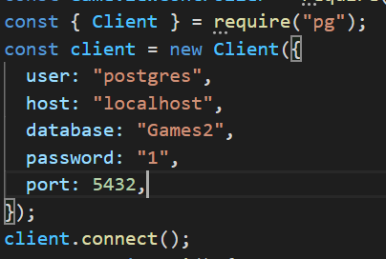

**Структура меню програми**

Головне меню

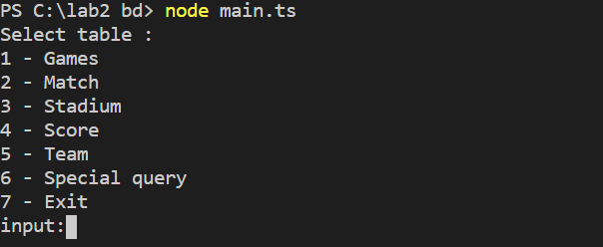

Меню для таблиці

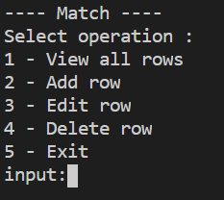

Меню для вибору динамічних запитів

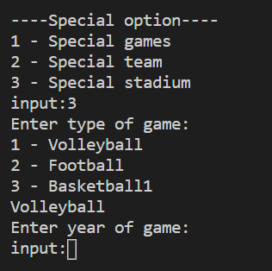

Меню вибору кількості рядків для генерації

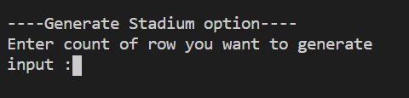

**Посилання для навігації**

1. Ілюстрації обробки виняткових ситуацій (помилок) при введенні/вилучення даних;

ілюстрації валідації даних при введенні користувачем.

1. Копії екрану (ілюстрації) з фрагментами згенерованих даних таблиць.
2. Ілюстрації введення пошукового запиту та результатів виконання запитів.
3. Ілюстрації програмного коду з репозиторію Git.

**1)Ілюстрації обробки виняткових ситуацій (помилок) при введенні/вилучення даних;ілюстрації валідації даних при введенні користувачем**

Валідація дати:

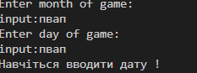

Валідація чисел:



Валідація foreign key для всіх додавань/видалень/редагувань:

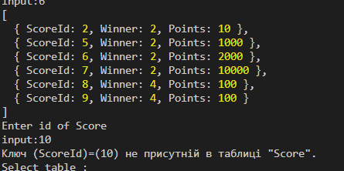

Валідація primary key для видалень/редагувань:

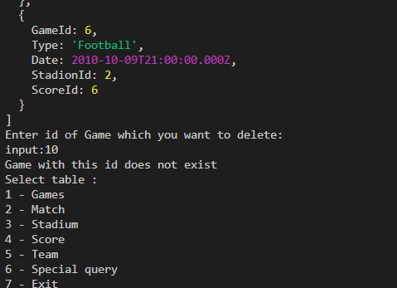

**2)Копії екрану (ілюстрації) з фрагментами згенерованих даних таблиць.**

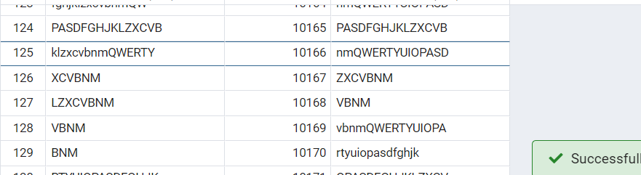

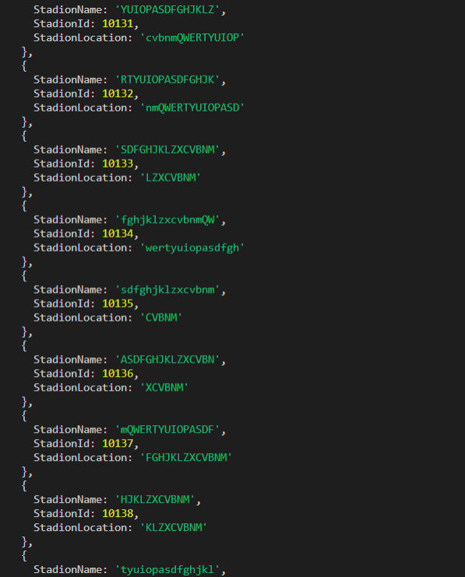

**3)Ілюстрації введення пошукового запиту та результатів виконання запитів.**

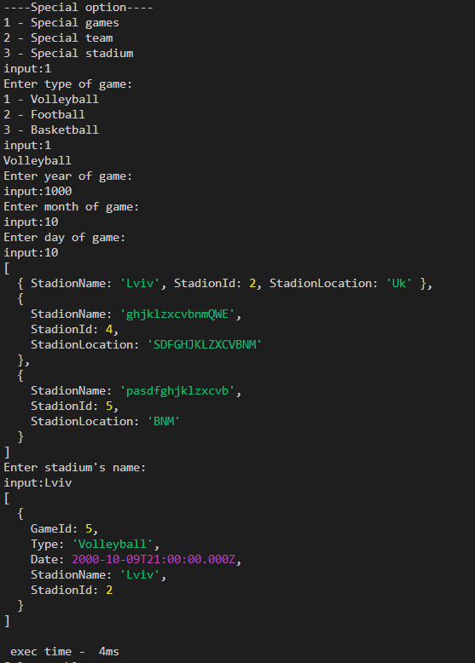

Даний запит виводить всі волейбольні ігри проведені на стадіоні Львів пізніше певної дати

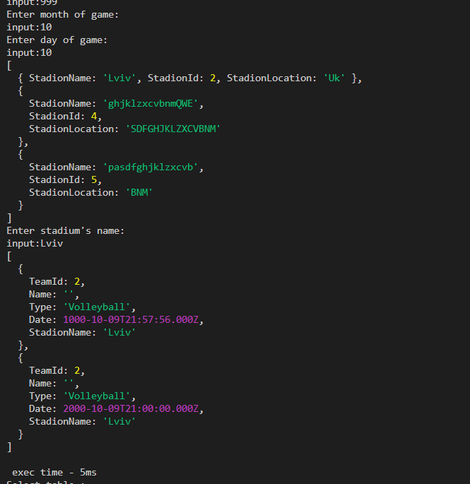

Даний запит виводить всі команди які грали гру волейбол на стадіоні Львів пізніше певної дати

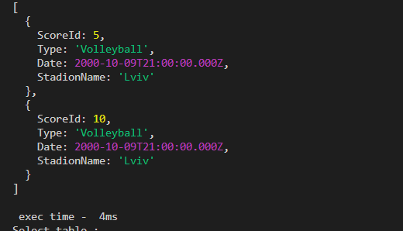

Даний запит виводить всі рахунки які грали гру волейбол на стадіоні Львів пізніше певної дати

**Ілюстрації програмного коду на Github**

